


HITROST UBIJA – VOZIMO PAMETNO
2018

(AKCIJSKI NAČRT)

16. do 29. april
18. do 24. junij
6. do 12. avgust



1. UVOD

Tudi v letu 2018 Javna agencija za varnost prometa vodi in koordinira nacionalno preventivne akcijo Hitrost ubija – VOZIMO PAMETNO.

V letu 2017 je policija obravnavala 17.584 prometnih nesreč kar je skoraj dva odstotka manj kot v letu 2016.

Glede na manjše število prometnih nesreč se je tudi zmanjšalo število žrtev prometnih nesreč, saj so v letu 2017 na cestah umrli 104 udeleženci cestnega prometa, kar je 20% manj kot v letu 2016. Pri številu hudo telesno poškodovanih v prometnih nesrečah beležimo minimalno povečanje (1 hudo telesno poškodovan več kot v 2016) iz 850 na 851, število lahko telesno poškodovanih pa se je iz 7.606 zmanjšalo na 7.050 oziroma za dobrih 6,6 %.

Kot lahko razberemo, je bilo leto 2017 z vidika števila prometnih nesreč in posledic najuspešnejše do sedaj. Izboljšanje stanja varnosti cestnega prometa v primerjavi z letom 2016 je vidno skoraj v vseh zgoraj navedenih kategorijah. Število umrlih v preteklem letu je bilo najmanjše v zadnjih 60 letih. Kritično število umrlih, ki je bilo določeno za leto 2017 (na podlagi Resolucije nacionalnega programa varnosti cestnega prometa za obdobje 2013 – 2022) – 104 umrlih, je bilo preseženo za 2 smrtni žrtvi.

Še vedno je hitrost kot dejavnik tveganja eden izmed glavnih vzrokov prometnih nesreč, in pomembna prispeva k teži posledic prometnih nesreč, številu hudo in smrtno poškodovanih. Zato je naša naloga, da stremimo k zmanjšanju povprečnih hitrosti, kar bo posledično pomenilo manj mrtvih, hudo in lahko telesno poškodovanih v prometnih nesrečah, ki se zgodijo zaradi hitrosti. Hitrost je glavni dejavnik tveganja za voznike in potnike, posebej pa je ključna tudi pri varnosti ranljivejših udeležencev v prometu, pešcih, kolesarjih in motoristih.

Poleg neprimerne oziroma neprilagojene hitrosti so bili v letu 2017 najpogostejši vzroki najhujših prometnih nesreč nepravilna stran ali smer vožnje in neupoštevanje pravil o prednosti. Zaradi tega je izjemnega pomena, da se vsi deležniki, ki delujejo na področju prometne varnosti zavedajo pomembnosti umirjanja hitrosti. Omenjeno področje predstavlja namreč tisti segment prometne varnosti, kjer lahko s pravim pristopom bistveno izboljšamo prometno varnost. Posledice prometnih nesreč, tako iz vidika posameznika kakor tudi družbe kot celote, predstavljajo nacionalni problem.

2. CILJI

Glede na namen akcije so opredeljeni naslednji cilji:

- ZMANJŠATI ŠTEVILO PROMETNIH NESREČ, KI SE ZGODIJO ZARADI NEPRIMERNE OZIROMA NEPRILAGOJENE HITROSTI

- V PROMETNIH NESREČAH, KI SE ZGODIJO ZARADI NEPRIMERNE OZIROMA NEPRILAGOJENE HITROSTI NE SME UMRETI VEČ KOT 39 OSEB

- V PROMETNIH NESREČAH, KI SE ZGODIJO ZARADI NEPRIMERNE OZIROMA NEPRILAGOJENE HITROSTI, ZMANJŠATI ŠTEVILO HUDO TELESNO POŠKODOVANIH ZA 60 OSEB

Na slovenskih cestah je leta 2017 zaradi neprimerne oziroma neprilagojene hitrosti umrlo za 46 oseb kar je dobrih 9 % več udeležencev kakor leta 2017. Je bilo pa za 5 % manj hudo in za dobrih 16 % manj lahko telesno poškodovanih.

Glede na posledice prometnih nesreč je prioritetna naloga zmanjšanje povprečne hitrosti, kar bo posledično pomenilo manj mrtvih, hudo in lahko telesno poškodovanih v prometnih nesrečah, ki se zgodijo zaradi hitrosti. Zavedati se moramo, da bi zmanjšanje povprečne hitrosti v naseljih za samo 1 km/h pomenilo zmanjšanje prometnih nesreč za približno 4 %. Znižanje povprečne hitrosti za 1 km/h zunaj naselja pa bi pomenilo zmanjšanje števila prometnih nesreč zaradi hitrosti za približno 2 %. Na to, da je počasneje tudi zares varneje, pa kaže tudi podatek, da je verjetnost smrti pešca ob trku pri hitrosti 50 km/h kar 85-odstotna, pri hitrosti 30 km/h pa se verjetnost, da bo pešec zaradi trka umrl, zmanjša na manj kot 10 odstotkov.

Povprečne hitrosti je možno zmanjšati le z doslednejšim spoštovanjem omejitev hitrosti in ustrezno prilagoditvijo vožnje razmeram na cesti. S tem bi obvarovali marsikatero življenje ob morebitni prometni nesreči. Z akcijo se želi vplivati na zavest ljudi, da lahko za lastno varnost in varnost drugih udeležencev v prometu največ storijo z odgovornim ravnanjem v prometu.

Med različnimi ukrepi za zmanjševanje hitrosti so glede na raziskave in statistične podatke zelo pomembni izvajanje nadzora nad vozniki in merjenje hitrosti vozil na različnih vrstah cest (avtoceste in hitre ceste, regionalne ceste ter lokalne ceste in ceste znotraj naselij). Poleg tega pa tudi različnih infrastrukturni ukrepi, s katerimi fizično zmanjšujemo hitrosti glede na ustreznost uporabe in funkcijo ceste (kategorije, gostota prometa, vrste vozil itd.).

Ob navedenem je ključno kvalitetno usposabljanje samih voznikov v okviru procesa pridobivanja vozniškega izpita z oblikovanjem ustreznega odnosa do varnosti in stališč do prehitre vožnje. Pri tem je pomembno, da se oblikuje jasno stališče, da je lahko znotraj naselij že manjša kršitev omejitev hitrosti pomembna za varnost ranljivejših udeležencev v prometu, oz. da je kombinacija hitre vožnje ter majhne varnostne razdalje med vozili na avtocestah problematična. Glede na statistične podatke je znižanje splošnih hitrosti in uvajanje različnih ukrepov za umirjanje hitrosti na lokalni ravni izjemnega pomena. Zato je vključitev in sodelovanje lokalnih skupnosti pri izvajanju različnih ukrepov na lokalni ravni ključnega pomena.

3. ANALIZA

Po podatkih iz analize stanja na tem področju so ključne naslednje ugotovitve:

- zaradi neprimerne oziroma neprilagojene hitrosti je na slovenskih cestah leta 2017 umrlo 46 oseb (ali 44 % vseh umrlih),

- zaradi neprimerne oziroma neprilagojene hitrosti je bilo na slovenskih cestah leta 2017 hudo telesno poškodovanih 284 ljudi (ali 33 % vseh hudo telesno poškodovanih),

- velika večina prometnih nesreč zaradi hitrosti se je zgodila na lokalnih cestah v naselju (47%) ter na regionalnih cestah (20%), kar kaže predvsem na problematiko hitrosti glede varnosti ranljivejših skupin udeležencev v prometu,

- neprilagojena hitrost je pogosto povezana tudi z nekaterimi vzroki prometnih nesreč, kot so nepravilna stran oziroma smer vožnje, nepravilnosti pri prehitevanju in izsiljevanje prednosti, stopnja poškodb pa je povezana tudi z neuporabo varnostnih pasov,

- leta 2017 se je v primerjavi s prejšnjim letom delež alkoholiziranih voznikov v prometnih nesrečah, ki jim je botrovala hitrost, znižala za 12%,

- agencija za varnost prometa je v marcu letos opravljala skrite meritve hitrosti, kjer smo ugotovili, da preventivni prikazovalniki hitrosti »Vi vozite« dokazano zmanjšujejo povprečne hitrosti na cestah. Hitrosti so se ob izklopu prikazovalnikov povečale za 1,5 %, ob ponovnem priklopu pa zmanjšale za 3,2 %. V coni 30 je bila najvišja izmerjena hitrost kar 113 km/h. Na regionalni cesti z omejitvijo 60 km/h pa so s prikazovalnikom izmerili vrtoglavih 178 km/h,

- do konca marca 2018 se je zaradi neprilagojene hitrosti pripetilo 834 (685) prometnih nesreč v katerih je umrlo 9 (9) udeležencev, 41 (46) se je hudo telesno poškodovalo, 378 (343) pa jih je bilo lažje telesno poškodovanih (podatke v oklepaju se nanaša na obdobje januar – marec 2017).

Tabela 1: Prometne nesreče in posledice – vzrok prometne nesreče neprilagojena hitrost

LETO | Št. prometnih nesreč | Posledice (poškodbe) |  |  | Skupaj poškodbe (H+L)
LETO | Št. prometnih nesreč | Smrt | Huda tel. poškodba | Lažja tel. poškodba | Skupaj poškodbe (H+L)
2013 | 3495 | 49 | 245 | 1985 | 2230
2014 | 3250 | 34 | 271 | 1721 | 1992
2015 | 3139 | 49 | 328 | 1781 | 2109
2016 | 3371 | 42 | 299 | 1917 | 2216
2017 | 3041 | 46 | 284 | 1605 | 1889
primerjava 2013/2017 | -13% | -6% | 16% | -19% | -15%
primerjava 2016/2017 | -10% | 10% | -5% | -16% | -15%

V preteklem letu se je zaradi neprilagojene hitrosti pripetilo 3.041 prometnih nesreč oz. 10 % manj kot v letu pred tem. V omenjenih prometnih nesrečah je umrlo 46 udeležencev – 10 % več kot v letu 2016. Število poškodovanih je bilo v letu 2017 manjše kot v letu pred tem – število hudo telesno poškodovanih se je zmanjšalo za 5 %, število lažje telesno poškodovanih pa za 16 %.

Graf 1: Število in delež prometnih nesreč s smrtnim izidom – vzrok neprilagojena hitrost
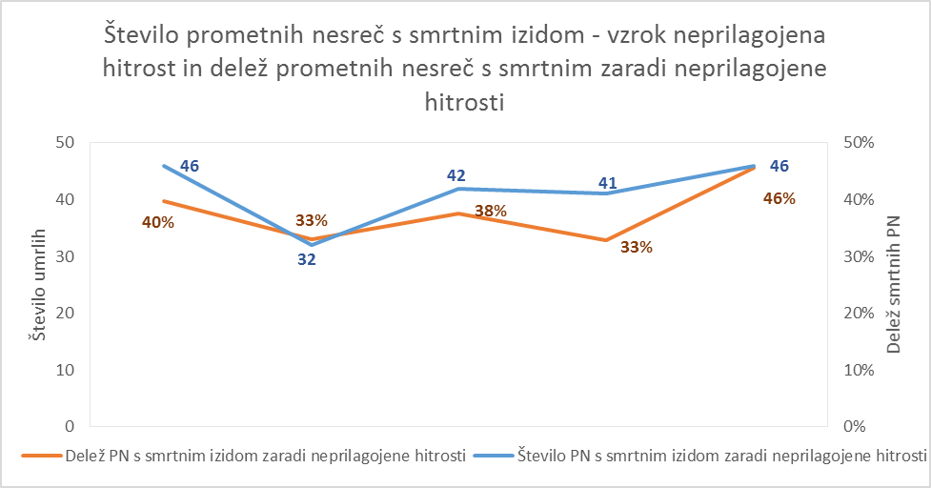

Število prometnih nesreč s smrtnim izidom se je v zadnjem 5 letnim obdobjem gibalo med 41 in 46 prometnih nesreč s smrtnim izidom (če izključimo leto 2014). Delež prometnih nesreč s smrtnim izidom zaradi neprilagojene hitrosti, pa je v lanskem letu znašal 46 % kar je največ v zadnjem 5 letnem obdobju. V primerjavi z leto 2016 je delež narasel za 13 %.

Graf 2: Število mrtvih in hudo tel. poškodovanih v prometnih nesrečah, katerih vzrok je bil v neprimerni oziroma neprilagojeni hitrosti
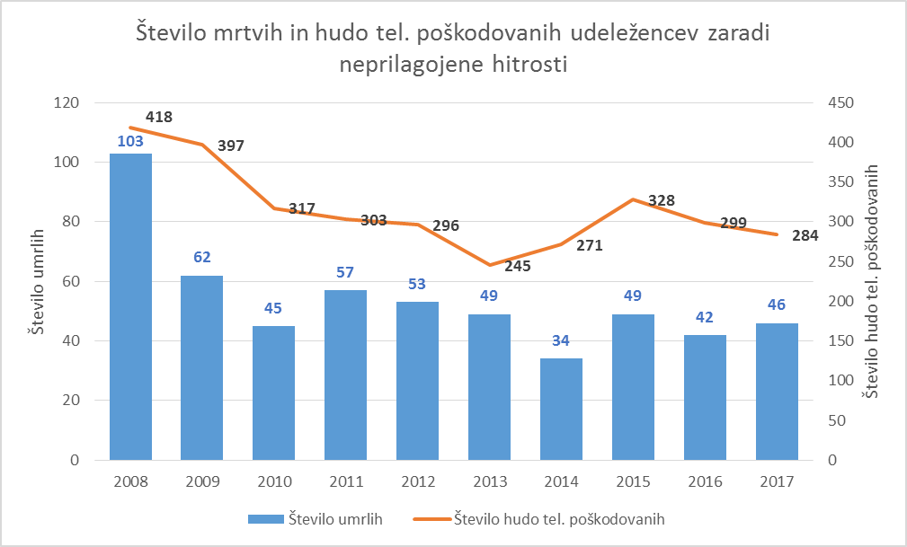

Število mrtvih v prometnih nesrečah, katerih vzrok je v neprimerni oziroma neprilagojeni hitrosti, se je v letu 2017 v primerjavi z letom 2016 zvišalo za dobrih 9 % oz. iz 42 na 46 hudo telesno poškodovanih. V prometnih nesrečah, ki so se zgodile zaradi neprimerne oziroma neprilagojene hitrosti smo v letu 2017 beležili zmanjšanje števila hudo telesno poškodovanih, kakor tudi lahko telesno poškodovanih.

Graf 3: Najpogostejši vzroki prometnih nesreč
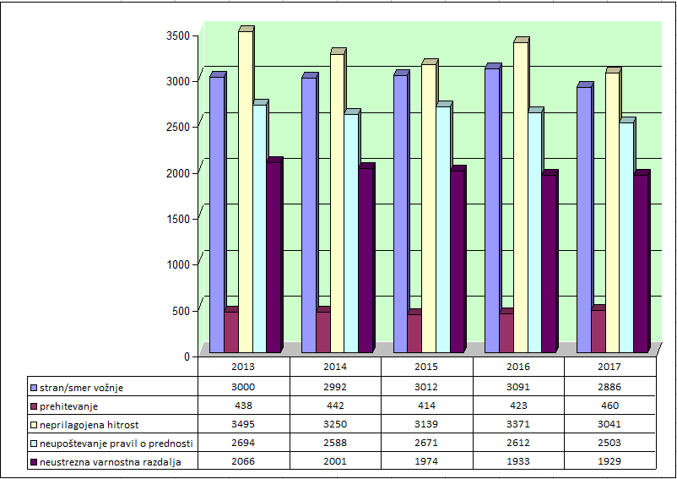

V lanskem letu je bila neprimerna oziroma neprilagojena hitrost vzrok za nastanek 3.041 prometnih nesreč, kar je skoraj 11 % manj kot v enakem obdobju leta 2016. Potem, ko smo v letu 2010 beležili povečanje števila prometnih nesreč zaradi hitrosti, lahko ugotovimo, da je naslednjih letih, razen v 2016, prevladal pozitiven trend zmanjševanja omenjenih prometnih nesreč.

Delež prometnih nesreč zaradi neprimerne oziroma neprilagojene hitrosti, glede na število vseh prometnih nesreč, je v letu 2017 znašal 17 %. V primerjavi s prejšnjim letom se je delež nekoliko znižal. Omenjeni podatek, ki se skozi leta malenkostno spreminja kaže na velik vpliv neprilagojene hitrosti na nastanek prometnih nesreč.

Hitrost je pogosto povezana tudi z nekaterimi drugimi dejavniki, kot so nepravilna stran in smer vožnje, nepravilnosti pri prehitevanju in neupoštevanje pravil o prednosti, kar pomeni, da se hitrost kot vzrok posredno pojavlja tudi pri drugih vzrokih prometnih nesreč.

Tabela 2: Starost povzročiteljev prometnih nesreč – vzrok neprilagojena hitrost
Starostni razred | Število PN po letih
Starostni razred | 2013 | 2014 | 2015 | 2016 | 2017
od 0 do 7 let | 0 | 0 | 0 | 0 | 0
od 8 do 14 let | 4 | 4 | 7 | 10 | 11
od 15 do 17 let | 33 | 33 | 53 | 49 | 64
od 18 do 24 let | 765 | 763 | 733 | 769 | 690
od 25 do 34 let | 954 | 857 | 836 | 801 | 797
od 35 do 44 let | 624 | 587 | 482 | 587 | 480
od 45 do 54 let | 473 | 371 | 333 | 435 | 339
od 55 do 64 let | 256 | 217 | 206 | 239 | 220
65 in več let | 143 | 112 | 165 | 163 | 153

Največ prometnih nesreč zaradi neprilagojene hitrosti povzročijo povzročitelji v starostni skupini med 25. in 34. letom starosti. To velja za prav vsa leta v zadnjem 5 letnem obdobju. Poleg omenjene starostne skupine sta med povzročitelji zelo pogosto starostna skupina med 18. in 24. letom starosti ter med 35. in 44. letom starosti.

Graf 4: Starost povzročiteljev prometnih nesreč zaradi neprilagojene hitrosti
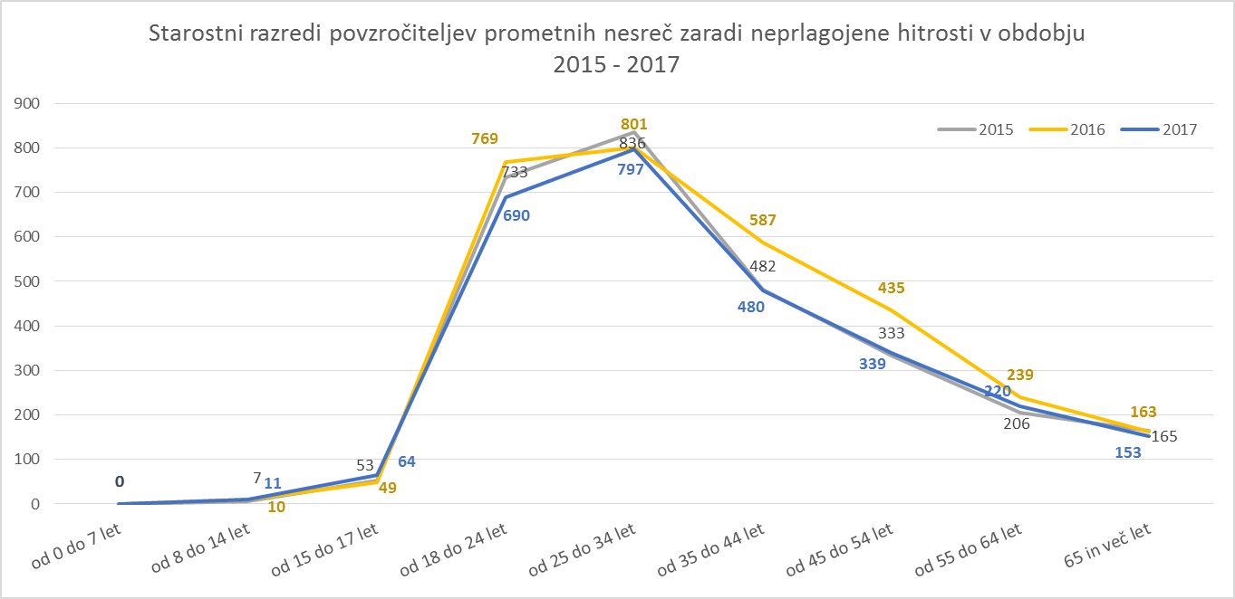

V letu 2017 so največ prometnih nesreč in sicer 801 povzročili povzročitelji v starostni skupini med 25. in 34. letom starosti. 769 prometnih nesreč so povzročili povzročitelji v starostni skupini med 18. in 24 letom starosti, 587 pa povzročitelji v starostni skupini med 35. do 44. let starosti.

Graf 5: Vrsta povzročitelja prometnih nesreč zaradi neprimerne oziroma neprilagojene hitrosti
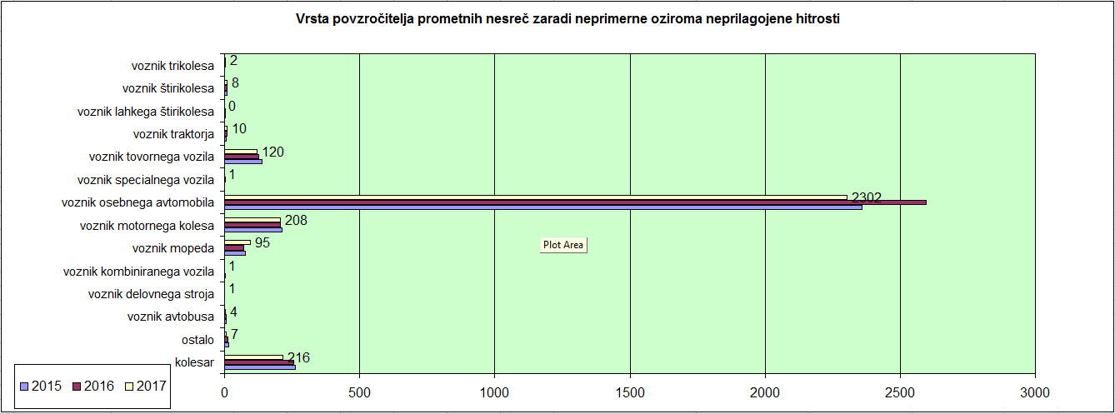

Vrsta povzročitelja prometnih nesreč je neposredno povezana z deležem posameznih udeležencev v prometu, zato so največkrat povzročitelji prometnih nesreč povezani z neprimerno oziroma neprilagojeno hitrostjo vozniki osebnih avtomobilov. V letu 2017 je bilo med vozniki enoslednih vozil v primerjavi s prejšnjim letom 6 smrtnih žrtev več.

Graf 6: Število prometnih nesreč, katerih vzrok je v neprilagojeni hitrosti glede na vrsto ceste
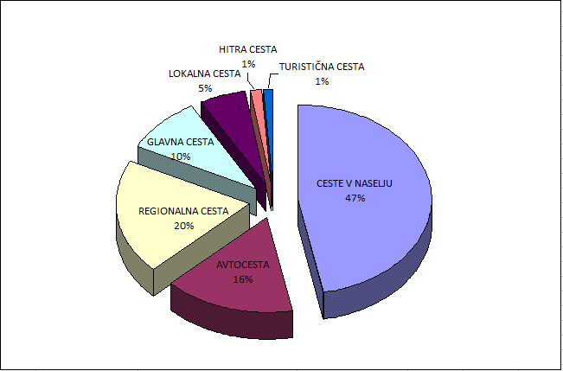

Po kategorijah cest se še vedno največ prometnih nesreč zgodi na cestah v naseljih, sledijo jim regionalne ceste I. in II. in III. reda in avtoceste.

Graf 7: Vzroki prometnih nesreč s smrtnim izidom 2017
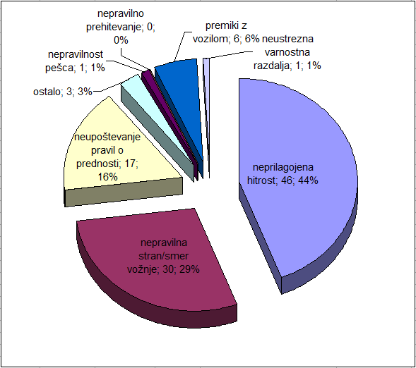

V letu 2017 je bil najpogostejši vzrok za nastanek prometnih nesreč s smrtnim izidom neprilagojena hitrost, saj je v omenjenih prometnih nesrečah umrlo 44 % vseh udeležencev. Kot naslednja najpogostejša vzroka se pojavljata nepravilna stran in smer vožnje (29 %) ter neupoštevanje pravil o prednosti (16%).

Graf 8: Število mrtvih v prometnih nesrečah, katerih vzrok je bil v neprimerni oziroma neprilagojeni hitrosti – po dnevih v tednu
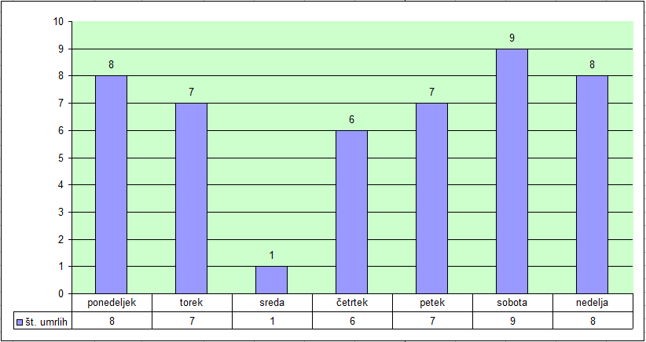

Največ prometnih nesreč s smrtnimi žrtvami zaradi neprilagojene hitrosti, se je v letu 2017 zgodilo preko vikenda. Najmanj smrtnih žrtev v letu 2017 je bilo v sredo.

Graf 9: Število mrtvih v prometnih nesrečah, katerih vzrok je bil v neprimerni oziroma neprilagojeni hitrosti – po urah (za leto 2017)
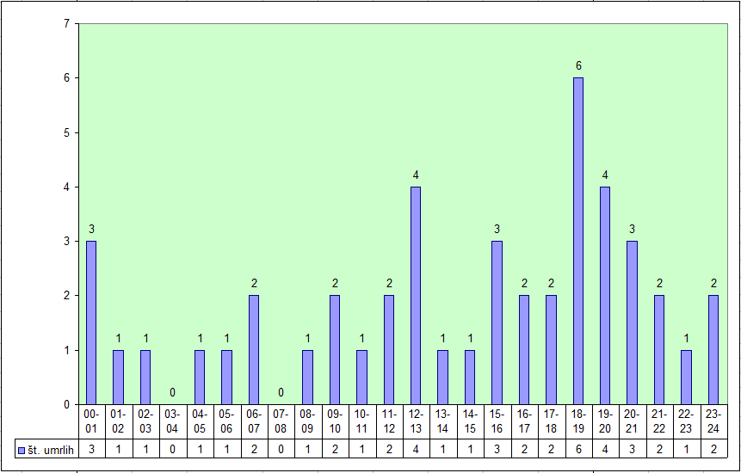

Glavnina prometnih nesreč, do katerih je v letu 2017 prišlo zaradi neprilagojene hitrosti in so ljudje v njih umirali se je zgodilo med 12 in 22 uro.

Graf 10: Število mrtvih v prometnih nesrečah, katerih vzrok je bil v neprimerni oziroma neprilagojeni hitrosti – po udeležencih
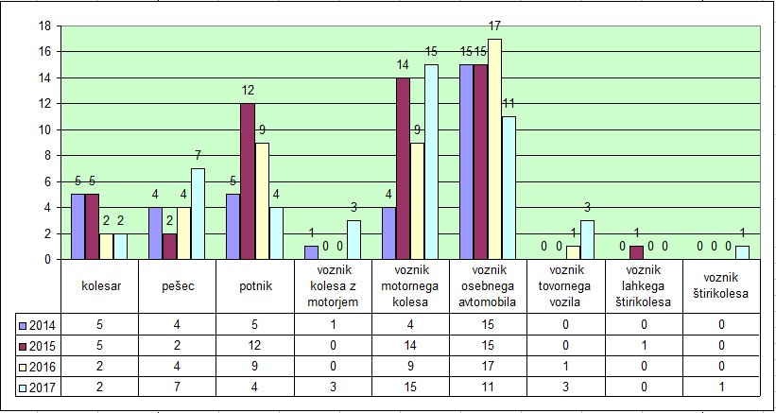

Največ mrtvih v prometnih nesrečah, ki se zgodijo zaradi hitrosti je med vozniki motornih koles in vozniki osebnih avtomobilov. V zadnjem letu je bilo zopet nekoliko več mrtvih med pešci.

Graf 11: Število mrtvih v prometnih nesrečah, katerih vzrok je bil v neprimerni oziroma neprilagojeni hitrosti po cestah
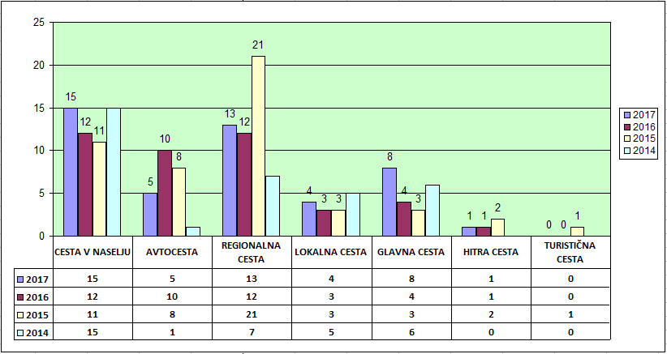

V prometnih nesrečah, ki so se zgodile zaradi hitrosti je največ ljudi umrlo na cestah v naselju ter na regionalnih cestah.

- S PREVENTIVNIM PRISTOPOM IN NAPRAVAMI DO ZMANJŠEVANJA POVPREČNIH HITROSTI

Preventivne radarske table Vi vozite, ki vozniku sporočijo dejansko hitrost vožnje, sodijo med ukrepe, ki jih lahko uporabljajo upravljalci cest (predvsem lokalne skupnosti) in policija, da bi zagotovili večjo osveščenost o dejanski hitrosti vožnje in so pogosto preventivni ukrep pred represivnimi ukrepi policije.

Njihov namen je dvojen. Voznika opozorijo na dejansko hitrost vožnje in z vidnim sporočilom tudi okolici povedo kako hitro je bilo vozilo. S tem opozarjajo na vozniško etiko, da je nesprejemljiva morebitna kršitev omejitev hitrosti v naseljih, v okolici šol, vrtcev in igrišč.

Naprava, ki je v obliki table nameščena ob vozišču, izmeri in izpiše hitrost mimo vozečih vozil. Hitrost se na tabli izpiše z jasno vidnimi številkami. Ker podatke vidijo tudi ostali udeleženci v prometu in mimoidoči, ima naprava na voznike močan psihološki vpliv tako, da hitrost znižajo na predpisano vrednost. Izpis je izveden s svetlobno odbojnimi znaki in je viden tudi ponoči. Tabla je običajno nameščena na stojalu. Vsebina prikazovalnika se obnovi vsako 1,5 sekunde. Napis je viden z razdalje preko 100 m.

4. 1. Skrite meritve na prikazovalnikih hitrosti

V obdobju med 27.3.2018 in 3.4.2018 smo na različnih lokacijah po Sloveniji izvedli skrite meritve hitrosti na prikazovalnikih hitrosti Vi vozite. Meritve so potekale na 19 lokacijah v občinah, ki smo jim na podlagi razpisa v letu 2017 dodelili prikazovalnike hitrosti v polletni brezplačni najem. Meritve so potekale v občinah: Škocjan, Selnica ob Dravi, Bistrica ob Sotli, Hoče-Slivnica, Razkrižje, Gornji Petrovci, Hodoš, Prevalje, Grosuplje, Ribnica, Trebnje, Ankaran, Jesenice, Kidričevo, Mežica, Ptuj, Radeče in Ruše. Statistične podatke, ki jih prikazovalniki hitrosti beležijo smo spremljali na posebnem portalu, kjer so v realnem času vidni vsi podatki, ki jih prikazovalniki hitrosti beležijo v željenem časovnem obdobju.

Podatki iz prikazovalnikov hitrosti smo primerjali v obdobju 3 tednov.

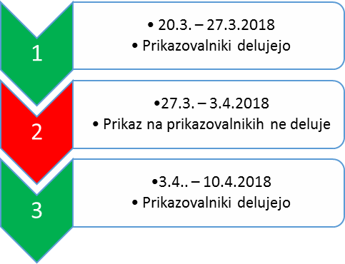

V prvem tednu, ki se je začel s torkom 20. marca ob 9. uri, so prikazovalniki hitrosti normalno delovali. V drugem tednu med 27. marcem in 3. aprilom je bil na prikazovalnikih ugasnjen prikaz hitrosti, kar naj bi pri voznikih predstavljalo nedelovanje prikazovalnika ali ga morda sploh niso opazili. Prikazovalnik je kljub ugasnjenem prikazu hitrosti normalno beležil podatke o hitrosti vozil. V tretjem tednu med 3. in 10. aprilom, je prikazovalnik hitrosti spet normalno deloval.
V tednu med 27.marcem in 3. aprilom 2018 so bili velikonočni prazniki, ki so po našem predvidevanju tudi vplivali na povprečne hitrosti.

V nadaljevanju so podane ugotovitve povprečnih hitrosti in percentil V85 (realna vozna hitrost oz. hitrost, ki jo ne preseže 85 % vseh vozil) iz prikazovalnikov, ki so postavljeni v občinah: Gornji Petrovci, Grosuplje, Jesenice in Radeče.

    - RAZKRIŽJE

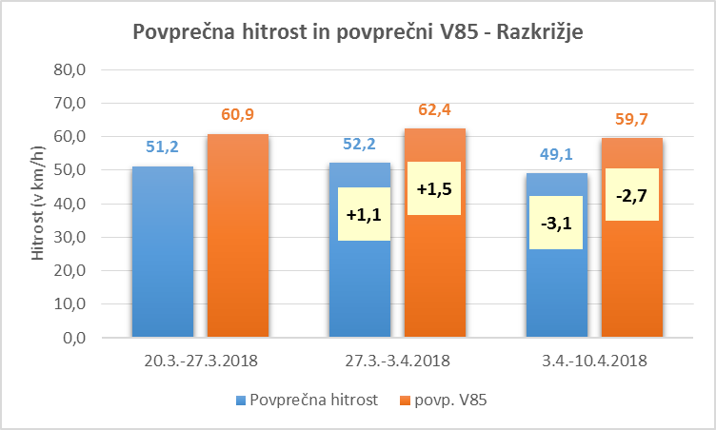

V drugem tednu, ko je bil prikaz ugasnjen, je povprečna hitrost narasla za 1,1 km/h, v tretjem, ko je prikaz ponovno deloval pa padla za 3,1 km/h. V85 je prav tako v drugem tednu narasel za 1,5 km/h in v tretjem padel za 2,7 km/h. Omejitev hitrosti v območju prikazovalnika je 50 km/h, najvišja izmerjena hitrost je bila 136 km/h.

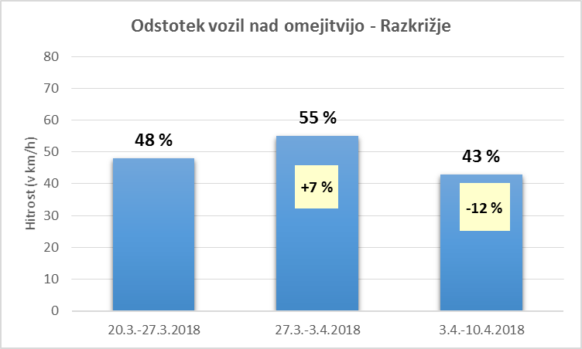

Odstotek vozil, ki so vozili nad omejitvijo hitrosti, se je v drugem tednu oz. v tednu ko prikaz na prikazovalniku ni deloval povečal za 7 %, v tretjem tednu pa zmanjšal za 12 %.

    - GROSUPLJE
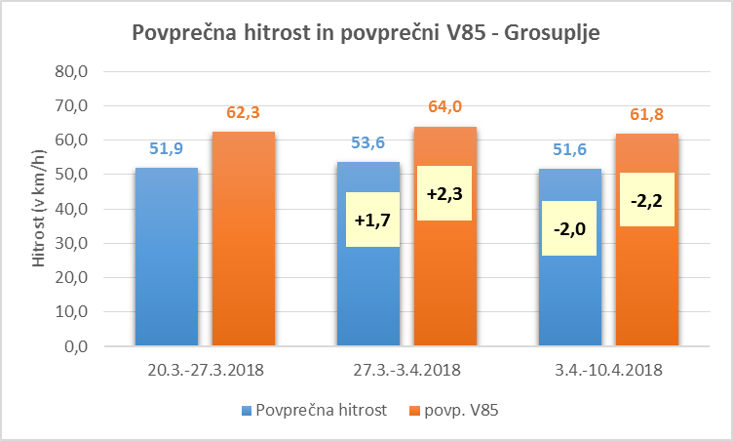

V drugem tednu, ko je bil prikaz ugasnjen, je povprečna hitrost narasla za 1,7 km/h, v tretjem, ko je prikaz ponovno deloval pa padla za 2,0 km/h. V85 je prav tako v drugem tednu narasel za 2,3 km/h in v tretjem padel za 2,2 km/h. Omejitev hitrosti v območju prikazovalnika je 50 km/h, najvišja izmerjena hitrost je bila 128 km/h.

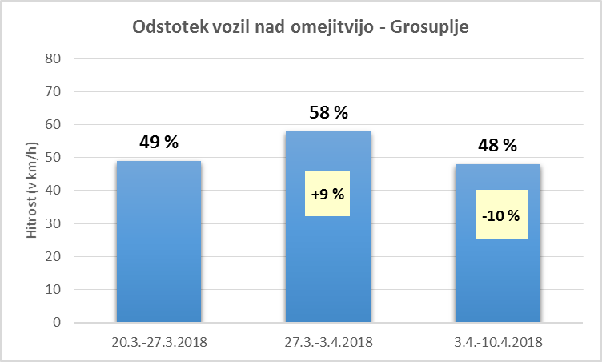

Odstotek vozil, ki so vozili nad omejitvijo hitrosti, se je v drugem tednu oz. v tednu ko prikaz na prikazovalniku ni deloval povečal za 9 %, v tretjem tednu pa se je zmanjšal za 10 %.

    - JESENICE
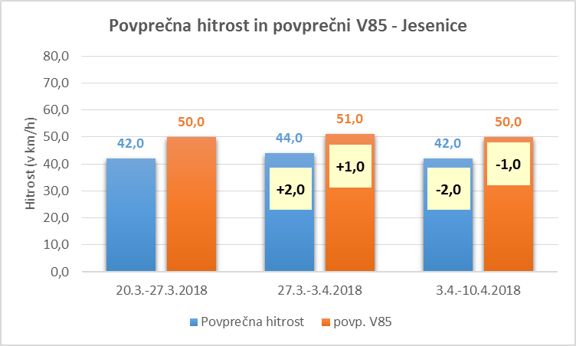

V drugem tednu, ko je bil prikaz ugasnjen, je povprečna hitrost narasla za 2,0 km/h, v tretjem, ko je prikaz ponovno deloval pa padla za 2,0 km/h. V85 je prav tako v drugem tednu narasel za 1,0 km/h in v tretjem padel za 1,0 km/h. Omejitev hitrosti v območju prikazovalnika je 30 km/h, najvišja izmerjena hitrost je bila 113 km/h.

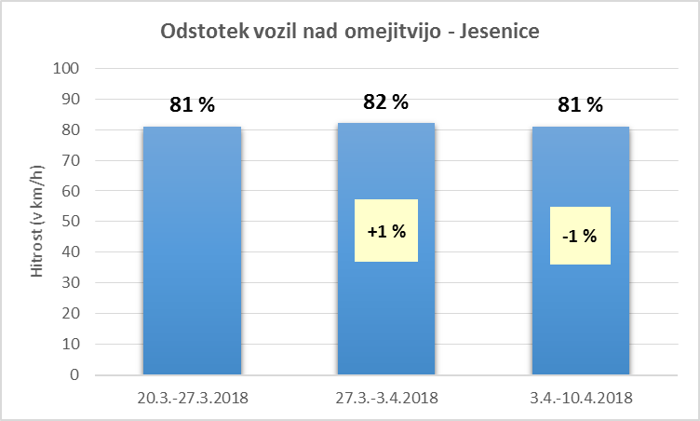

Odstotek vozil, ki so vozili nad omejitvijo hitrosti, se je v drugem tednu oz. v tednu ko prikaz na prikazovalniku ni deloval minimalno povečal za 1 %. Tudi v tretjem tednu, se delež voznikov, ki so vozili nad omejitvijo hitrosti ni bistveno spremenil, zmanjšal se je za 1 %.

    - RADEČE
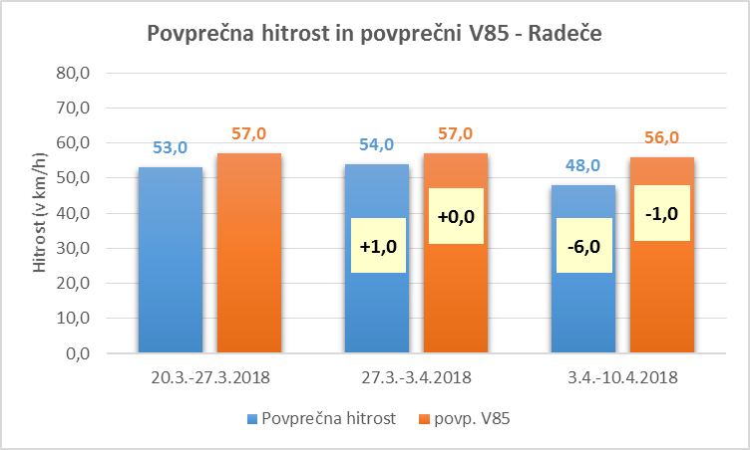

V drugem tednu, ko je bil prikaz ugasnjen, je povprečna hitrost narasla za 1,0 km/h, v tretjem, ko je prikaz ponovno deloval pa padla za 6,0 km/h. V85 je v drugem tednu ostal enak in v tretjem tednu pa padel padel za 1,0 km/h. Omejitev hitrosti v območju prikazovalnika je 50 km/h, najvišja izmerjena hitrost je bila 106 km/h.

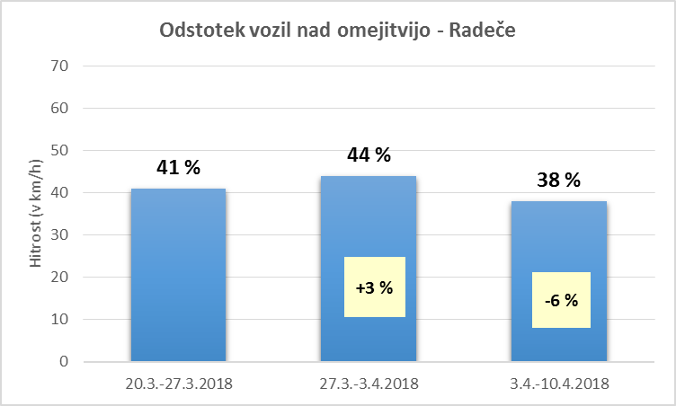

Odstotek vozil, ki so vozili nad omejitvijo hitrosti, se je v drugem tednu oz. v tednu ko prikaz na prikazovalniku ni deloval povečal za 3 %, v tretjem tednu pa se je ponovno zmanjšal za 6 %.

4.1.5. Podatki iz prikazovalnikov hitrosti

V spodnji tabeli so prikazani vsi prikazovalniki, ki so sodelovali pri skritih meritvah. Tabela vključuje podatke o povprečnih hitrostih, V85 – percentil hitrosti, najvišji izmerjeni hitrosti in odstotku vozil, ki so vozili naj omejitvijo hitrosti. Prav tako je vključen podatke o omejitvi hitrosti na območju prikazovalnika hitrosti.

Pri skupno 19 prikazovalnikih hitrosti, se je povprečna hitrost v drugem tednu v povprečju povečala za 1,5 %, v tretjem tednu pa se je v povprečju zmanjšala za 3,2 %. Percentil hitrosti V85 se je v drugem tednu povečal za 1,0 %, v tretjem tednu pa se je zmanjšal za 2,2 %.

Ob upoštevanju dejstva, da zmanjšanje povprečne hitrosti v naselju za 1 km/h pomeni zmanjšanje prometnih nesreč za približno 4 % lahko sklepamo, da prikazovalniki hitrosti na večini lokacij zmanjšujejo možnost za nastanek prometnih nesreč. Prav tako smo opazovali delež vozil, ki so vozili nad omejitvijo v omenjenih treh tednih. Povprečno se je delež vozil nad omejitvijo hitrosti v drugem tednu, ko prikaz ni deloval, povečal za 4 %, v tretjem tednu, ko je prikaz ponovno deloval, pa se je delež vozil, ki so vozili nad omejitvijo hitrosti povprečno zmanjšal.

Občina | Povprečna hitrost |  |  | Sprememba v % |  | V85 |  |  | Sprememba v % |  | Najvišja hitrost |  |  | Odstotek vozil nad omejitvijo |  |  | Omejitev hitrosti
Občina | teden 1 | teden 2 | teden 3 | teden 1-2 | teden 2-3 | teden 1 | teden 2 | teden 3 | teden 1-2 | teden 2-3 | teden 1 | teden 2 | teden 3 | teden 1 | teden 2 | teden 3 | Omejitev hitrosti
Škocjan | 54,1 | 55,0 | 53,4 | 1,6% | -2,9% | 64,6 | 65,3 | 63,6 | 1,0% | -2,7% | 112 | 135 | 123 | 57% | 61% | 55% | 50
Selnica ob Dravi | 46,5 | 47,3 | 46,3 | 1,6% | -2,2% | 53,2 | 54,3 | 52,9 | 2,1% | -2,7% | 100 | 120 | 115 | 26% | 33% | 26% | 50
Bistrica ob Sotli | 44,0 | 44,6 | 45,1 | 1,3% | 1,2% | 52,6 | 53,3 | 53,6 | 1,3% | 0,5% | 76 | 75 | 78 | 27% | 28% | 28% | 50
Slovenska Bistrica | 51,1 | 52,1 | 50,1 | 2,0% | -3,8% | 61,4 | 62,2 | 60,5 | 1,4% | -2,8% | 110 | 116 | 95 | 49% | 55% | 47% | 50
Hoče-Slivnica | 48,2 | 48,8 | 47,5 | 1,2% | -2,6% | 55,9 | 57,0 | 55,5 | 1,9% | -2,6% | 99 | 100 | 100 | 39% | 43% | 36% | 50
Razkrižje | 51,2 | 52,2 | 49,1 | 2,0% | -6,0% | 60,9 | 62,4 | 59,7 | 2,5% | -4,4% | 124 | 115 | 136 | 48% | 55% | 43% | 50
Gornji Petrovci | 49,3 | 50,0 | 48,8 | 1,4% | -2,4% | 56,6 | 57,1 | 56,6 | 0,8% | -0,9% | 82 | 97 | 85 | 40% | 46% | 40% | 50
Hodoš | 55,3 | 54,8 | 52,5 | -1,0% | -4,0% | 68,5 | 67,0 | 66,4 | -2,1% | -0,9% | 110 | 103 | 118 | 55% | 56% | 51% | 50
Prevalje | 46,2 | 46,8 | 45,5 | 1,3% | -2,8% | 52,3 | 53,2 | 51,7 | 1,6% | -2,9% | 112 | 113 | 110 | 24% | 28% | 21% | 50
Grosuplje | 51,9 | 53,6 | 51,6 | 3,3% | -3,8% | 62,3 | 64,0 | 61,8 | 2,7% | -3,5% | 123 | 121 | 128 | 49% | 58% | 48% | 50
Ribnica | 51,9 | 52,8 | 51,3 | 1,7% | -3,0% | 58,0 | 58,9 | 57,3 | 1,6% | -2,7% | 124 | 126 | 117 | 56% | 63% | 53% | 50
Trebnje | 46,5 | 47,2 | 45,9 | 1,4% | -2,6% | 59,1 | 60,0 | 58,1 | 1,5% | -3,3% | 120 | 108 | 111 | 37% | 41% | 35% | 50
Ankaran | 37,0 | 37,0 | 37,0 | 0,0% | 0,0% | 47,0 | 46,0 | 46,0 | -2,1% | 0,0% | 75 | 81 | 78 | 11% | 10% | 10% | 50
Jesenice | 42,0 | 44,0 | 42,0 | 4,8% | -4,5% | 50,0 | 51,0 | 50,0 | 2,0% | -2,0% | 113 | 95 | 84 | 81% | 82% | 81% | 30
Kidričevo | 81,0 | 82,0 | 79,0 | 1,2% | -3,7% | 96,0 | 97,0 | 94,0 | 1,0% | -3,1% | 175 | 178 | 169 | 85% | 87% | 84% | 60
Mežica | 38,0 | 38,0 | 37,0 | 0,0% | -2,6% | 47,0 | 47,0 | 46,0 | 0,0% | -2,1% | 85 | 80 | 92 | 74% | 77% | 73% | 30
Ptuj | 43,0 | 43,0 | 42,0 | 0,0% | -2,3% | 52,0 | 52,0 | 51,0 | 0,0% | -1,9% | 105 | 89 | 108 | 17% | 18% | 16% | 50
Radeče | 53,0 | 54,0 | 48,0 | 1,9% | 11,1% | 57,0 | 57,0 | 56,0 | 0,0% | -1,8% | 99 | 103 | 106 | 41% | 44% | 38% | 50
Ruše | 53,0 | 54,0 | 53,0 | 1,9% | -1,9% | 61,0 | 62,0 | 61,0 | 1,6% | -1,6% | 119 | 128 | 115 | 58% | 66% | 57% | 50

4. UKREPI

Zap. št. | VRSTA UKREPA | IZVAJALEC | ČAS IZVEDBE | KRAJ IZVEDBE | OPOMBA
1. | Priprava sporočil za javnost in druge medijske aktivnosti | AVP | April 2018 | po Sloveniji
2. | Medijska kampanja s celovitimi medijskimi gradivi ter druge medijske aktivnosti | AVP | April-avgust 2018 | Mediji, Gradivo po lokalnih SPV, na IC, šolah, dogodkih | Preventivni spot za TV  Preventivni spot za radio  Preventivno gradivo (plakat, letak)  Vsebinski prispevki v medijih
3. | Izpitni centri na izpitih za vozniška dovoljenja posebno pozornost namenijo hitrosti | AVP | April-avgust 2018 | (Murska Sobota, Ptuj, Maribor, Slovenj Gradec, Celje, Velenje, Trbovlje, Domžale, Krško, Novo mesto, Postojna, Koper, Nova Gorica, Ljubljana, Kranj, Jesenice) | Po uspešno zaključenem praktičnem delu vozniškega izpita nove voznike, opozorijo na dejavnike tveganja hitrosti z namenom oblikovanja ustreznih stališč do te problematike.
4. | Projekt zmanjševanja hitrosti v lokalnih skupnostih | AVP | Januarja do decembra 2018 | Izbrane občine | Izbrali bomo dodatne občine, ki bodo na izpostavljenih točkah namestile nove radarske prikazovalnike hitrosti
5. | Dopis občinskim SPV glede akcije Hitrost in preventivno delo na lokalni ravni, delitev gradiv, uporaba plakatov | AVP, občinski SPV | April-avgust 2018 | po Sloveniji | Obvestila v lokalnih medijih, preventivne aktivnosti, sodelovanje na nekaterih preventivnih prireditvah občinskih SPV
6. | Izvajanje preventivnih dogodkov in osveščanje glede tveganja zaradi hitrosti | AVP, občinski SPV | April – avgust 2018 | Po Sloveniji | Uporaba demo naprav, večji preventivni dogodki v večjih mestih,  delavnice »Vozimo pametno« za srednješolce

7. | Nadzor hitrosti – sodelovanje v evropsko usklajeni akciji nadzora hitrosti, ki jo koordinira TISPOL (SPEED) – nadzor poteka med 16. in 22. aprilom | POLICIJA | 16. do 23. april | Območje vseh policijskih uprav (štiri policijske uprave bodo nadzor izvajale v prvem tednu, naslednje štiri policijske uprave pa v drugem tednu akcije) | Policisti bodo pri rednem delu prioritetno izvajali nadzor hitrosti  Policijske uprave bodo v času akcije enkrat izvedle poostren nadzor hitrosti po metodologiji »veriga«
8. | Maraton nadzora hitrosti | POLICIJA | 18. april | Območje vseh policijskih uprav | V večini evropskih držav bo omenjenega dne potekal »SPEED Enforcement marathon«. Slovenska policija bo omenjenega dne med 6 in 18 uro intenzivno izvajala nadzor hitrosti

9. | Nadzor hitrosti s samodejnimi merilniki hitrosti | Občinska redarstva | ves čas akcije | lokalne ceste in državne ceste v naselju | nadzor hitrosti
10. | Preventivne vsebine na portalih SPIS | DARS | Čas akcije | Trojane, Kastelec, Lj zahod, Rebernice
11. | Obveščanje uporabnikov o problematiki hitrosti | DARS | Čas akcije | Spletna stran DARS in PIC, twitter, Facebook, APP | Povzetek medijskih aktivnosti AVP
12. | Osveščanje uporabnikov | DARS |  | Simpoziji, konference, sprejem šolarjev/dijakov v nadzornih centrih | Članki v medijih

5. MEDIJSKE AKTIVNOSTI

Ključne ciljne skupine in problemi, ki jih želimo doseči so:
- voznike osebnih avtomobilov in motornih koles
- povprečne hitrosti znotraj naselij in na državnih cestah
- zmanjšanje prekoračitev hitrosti na avtocestah in hitrih cestah v povezavi z varnostno razdaljo vozil.

Javna agencija za varnost prometa bo v sodelovanju s partnerji (Policija, občinska redarstva, DARS in DRSI,…) izvedla naslednje aktivnosti:
- obsežna medijska kampanja s preventivnimi spoti za TV, radio in Facebook
- sporočilo za javnost o preventivni akciji in problematiki hitrosti
- posebna medijska sporočila v okviru maratona hitrosti,
- priprava in izvedba izjave ter vsebinskih prispevkov za javnost,
- izvajanje nadzora na državnih in lokalnih cestah
- strokovna delavnica glede ukrepov za umiranje hitrosti na lokalnih cestah za lokalno strokovno javnost in občinske SPV
- objava zaključnih ugotovitev akcije na internetu.

6. ZAKLJUČEK

Namen preventivne akcije Hitrost ubija – vozimo pametno je prispevati k večji varnosti vseh udeležencev v cestnem prometu. Zavedati se moramo, da je ključnega pomena zavedati se pomembnosti umirjanja hitrosti. Omenjeno področje predstavlja namreč tisti segment prometne varnosti, kjer lahko s pravim pristopom bistveno izboljšamo prometno varnost. Zato moramo strmeti k zmanjšanju povprečnih hitrosti, zagotoviti učinkovitejši nadzor nad hitrostjo in izboljševati ter prilagoditi infrastrukturo, kar bo posledično zmanjšalo število udeleženih v prometnih nesrečah s posledicami, ki predstavljajo problem tako iz vidika posameznika kot tudi družbe.

Mag. Igor Velov
direktor AVP

